遊遍中國－網紅絕美水陸三峽、絕壁龍洞、恩施大峽谷八天
【航空公司】搭乘【中國南方航空】
（以下航班時間&接駁時刻等，僅提供參考，實際請以出發日航班為主）
程別 | 起飛地 | 抵達地 | 航空公司 | 航班編號 | 出發時間 | 抵達時間
第一天 | 桃園TPE | 武漢WUH | 中國南方航空 | CZ3016 | 19:15 | 21:55
第八天 | 武漢WUH | 桃園TPE | 中國南方航空 | CZ3015 | 15:40 | 18:15
行程特色
水陸三峽
【三峽天路】我們這一生，總要去尋找、一縷剛剛好的風、一抹馥鬱靈動的香、一段見識過山川湖海的人生來作為介紹自己的開場
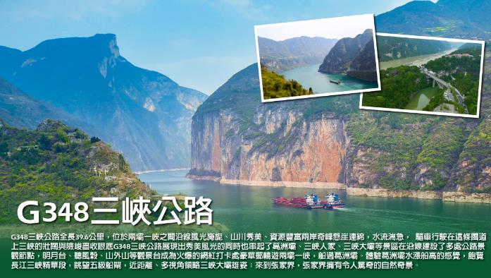
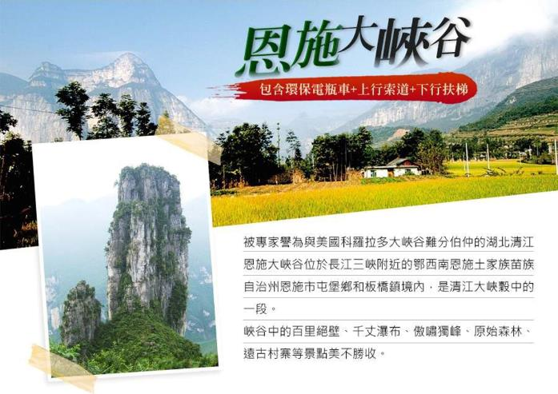
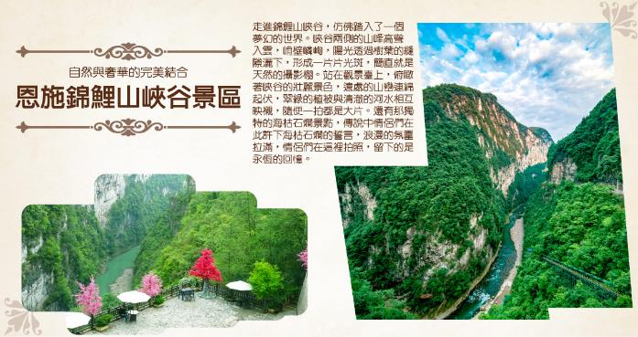
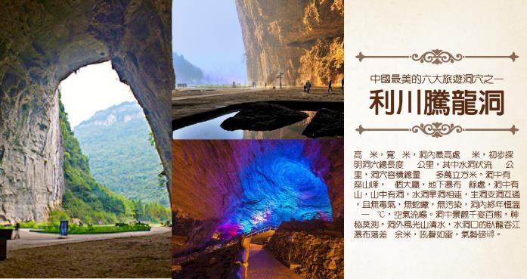
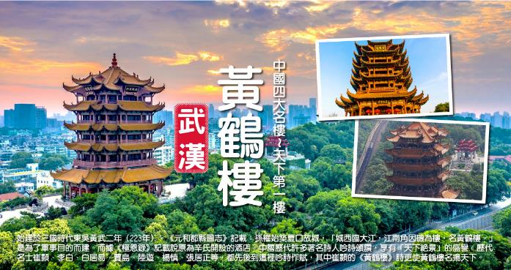
【帝盛酒店】
武漢帝盛酒店位於著名商業步行街江漢路港澳中心大廈高層，位於軌道交通1號線循禮門站和2號線江漢路站的中心地帶，交通便利。武漢帝盛酒店由帝盛酒店集團（Dorsett Hospitality International）管理，提供各式精緻客房。房間內設有獨立的島型浴缸及乾濕分區的超大衛浴空間，為您帶來寧靜奢華的入住體驗。
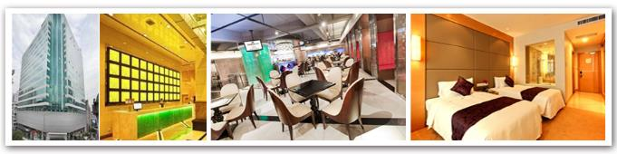
【宜昌華美達大酒店】
酒店位於宜昌市的心臟地帶，地理位置優越，與兒童公園相接，旁邊還有歷史悠久的二馬路歷史文化街。靠宜昌東站、三峽遊輪碼頭、三峽國際機場，交通便利。
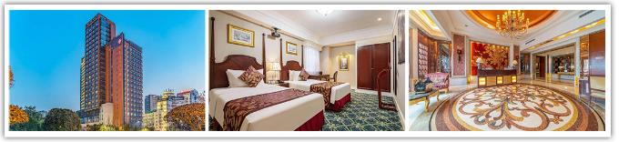
【桃花嶺酒店】
宜昌桃花嶺飯店地處湖北省宜昌市中心－雲集路，周圍餐飲、娛樂等生活配套齊全，出行便利。
宜昌桃花嶺飯店是宜昌市重要的政務接待場所，是中外賓客商務、旅遊及舉行會議的理想場所。這裡擁有各類客房，並設有行政樓層、無煙樓層。
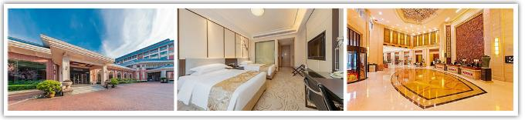
【麓島國際酒店】
利川麓島國際酒店位於東門大橋北側，地理優越，交通便利，離騰龍洞景區直線約4.8公里。
利川麓島國際酒店是湖北一家按星級標準打造的養老、度假等綜合社區，涵蓋國際養老公寓區、酒店功能區，並擁有多種建築形態的客房（別墅、洋房、常規客房）。
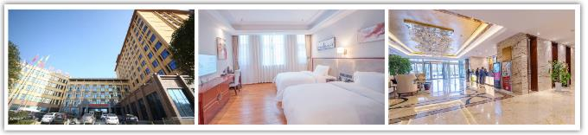
【尚品國際大酒店】
利川尚品國際酒店坐落於清源路88號，毗鄰電信大樓，集住宿、餐飲、娛樂、會議、旅遊、停車等為一體的四星級標準旅遊飯店。
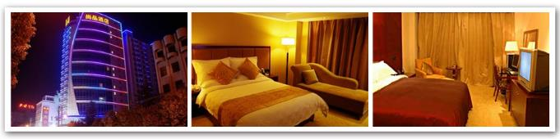
【錦鯉山崖舍·懸崖飯店】
隸屬於國家AAA級旅遊景區“錦鯉山旅遊區”，地處神祕北緯30 °的湖北省恩施州建始縣，是集竹筏漂流、峽谷漂流、懸崖飯店、農家樂、研學旅行為一體的綜合旅遊區。崖舍擁有多種房型，清晨可以山邊觀景也可以峽谷看日出，還配套了豐富的娛樂休閒設施，健身房、游泳池、茶室、KTV……滿足不同客人的需求。飯店主人也是厭倦都市喧囂的人兒，選材挑剔，床墊選用慕斯床墊，一次性耗品也是純天然無添加的材料，飯店房間陽台是一個神奇地方，看天邊雲捲雲舒、花開花落，獨處和結伴都是極好的。所有的用心，只為你停下腳步歇息的體驗。
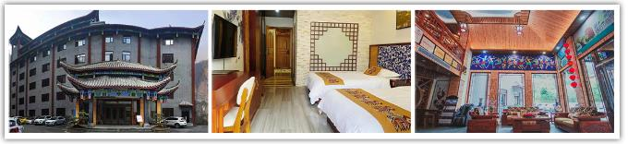
【建始金帝國際】
飯店位於湖北省建始縣浦潤財富中心，地處建始縣城中心重要交通樞紐地帶，是建始縣新舊城交匯的重要地標建築，毗鄰建始縣實驗小學，距火車站10分鐘車程，距建始縣長途汽車站3分鐘，交通十分便利，同時近鄰建始縣市民之家、建始歐亞達家居建材市場、百優品生活廣場等。
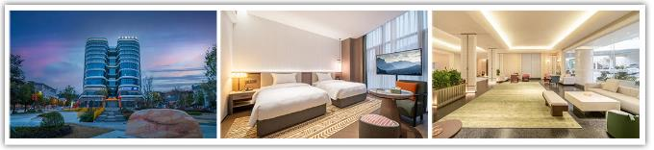
購物站
全程NO SHOPPING，不進購物站，讓您玩的開心無壓力。為了不讓您枉為此行，當地專業的導遊們會精心與貼心於車上準備當地特殊的點心與零食，您可自由選擇購買。
每日每人一瓶礦泉水！

每日詳細行程
第一天 桃園武漢
集合於國際機場，搭機飛往『武漢』。武漢位於江漢平原東部，長江中游與漢水交彙處。自然人文景觀豐富，素有"歷史文化名城。
早餐：敬請自理 午餐：敬請自理 晚餐：機上簡餐
住宿：準★★★★★帝盛大酒店 或 華美達安可酒店 或 華美達豔陽天酒店 或同級

第二天 武漢【戶部巷、東湖聽濤風景區】（約 4.5H）宜昌
【戶部巷】是遊客來武漢的必遊之地，吸引他們的是這裡眾多的武漢小吃。戶部巷位於武昌區，是一條長約150米，寬不過4米的百年老巷（但老建築已經蕩然無存），連通著自由路和民主路。清代時，這條小巷因毗鄰藩台衙門（戶部的下屬衙門）而得名。這裡很早之前以經營武漢小吃和早點而聞名，是武漢市民“過早”（吃早餐）的好去處。
【東湖聽濤風景區】東湖西北岸，是東湖風景區中最早建成開放的景區。該景區建有以紀念愛國詩人屈原為主體的景點群，主要風景旅遊點有行吟閣、長天樓、九女墩紀念碑、湖光閣、寓言雕塑園、碧塘觀魚等。
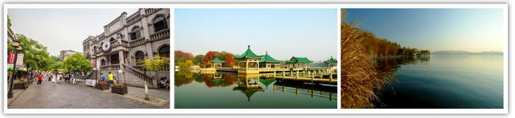
早餐：酒店內享用 午餐：武漢風味RMB60 晚餐：中式合菜RMB80
住宿：凖★★★★★宜昌華美達大酒店 或 桃花岭酒店 或同級

第三天 宜昌【水陸三峽【船遊西陵峽+船過葛洲壩+陸遊西陵峽（含觀景平臺）】（約2.5H）建始
三峽遊客中心乘【交運兩壩一峽】豪華遊輪（乘船時間不少于3.5小時），遊船從宜昌碼頭開航，船賞三峽明珠、世界水電之都－【宜昌江景】秀麗風光：世界和平公園、夷陵長江大橋、宜昌小外灘－濱江公園、萬里長江第四閣－鎮江閣、宜昌唯一的水上城區－西壩島，30分鐘後遊船進入萬里長江第一壩、水上長城－葛洲壩，乘船經過【葛洲壩船閘】－體驗水漲船高或水降船低的獨特感受，觀雄偉【葛洲壩】全景；遊船帶您進入如詩如畫的三峽畫廊－【西陵峽東段】（全長76公里，遊船經過其中38公里的最精華峽段，沿途美景紛至沓來）乘船沿途可欣賞到：嫘祖廟、西陵峽口至喜亭、張飛擂鼓台、陳毅摩崖石刻、古軍壘等；船觀古棧道、觀音坐蓮台、石牌紀念碑、明月灣、石牌、燈影石、三峽人家之水上人家和古老帆船、聆聽蓮沱、曬經坪的優美傳說，遠觀宏偉的三峽大壩遠景全景，三峽地區最古老的古建築群－黃陵廟，原爲祭祀大禹治水而建。
三峽壩景區，參觀中國5A景區、世界超級水利工程－【三峽大壩】
【祭壇子嶺景區】是全中國首批AAAAA級景區，因其頂端觀景台似一個倒扣的壇子而得名，海拔高度262.48米，是三峽工程全景的最佳位置。登上祭壇的頂部觀景台，不僅能欣賞到三峽大壩的雄偉壯觀，俯瞰三峽壩區全貌，觀看壁立千仞的「長江第四峽」－雙線五級船閘，還可以飽覽西陵峽黃牛岩的秀麗風光和秭歸新縣城的遠景。
【185平台】位於三峽大壩壩頂左側，因其海拔高度與三峽大壩壩頂高度185公尺等高而得名。站在185平台上，可近距離觀看壩頂，遠眺秭歸新縣城茅坪。往上游，可感受高峽平湖的壯麗景觀；向下游，是參觀三峽升船機的最佳觀景點。
【三峽天路】說起G348三峽公路不僅僅是一條地質科普公路一條網紅公路還是一條「文化味」十足的公路，沿途都是文化寶藏等著您去品讀G348歷史文化底蘊深厚，宜昌段G348國道起於宜昌西陵長江大橋，止於黃柏河大橋，全長39.6公里。
沿途景點：這條公路沿途經過了許多著名的景點，如西陵峽、三遊洞、三峽人家等。其中，西陵峽是長江三峽中最險的一段，景色壯觀；三遊洞是一個歷史悠久的溶洞，內部有許多奇特的石鐘乳和石筍；三峽人家則是一個以三峽文化為主題的景區，遊客可以在這裡欣賞到三峽地區的民俗風情。
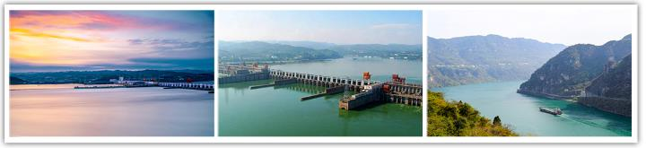
早餐：酒店內享用 午餐：宜昌風味RMB60 晚餐：建始風味RMB80
住宿：★★★★建始金帝國際酒店或同級

第四天 建始（約1.5H）恩施【土司城】（約1.5H）利川【利川騰龍洞（含景區電瓶車）】
【土司城】距離恩施市區約2公里，是全國規模最大的土家族地區土司文化標誌性工程，也是全國土家族吊腳樓中規模最大、風格最典型的仿古建築群。 恩施土司城景區包括門樓、侗族風雨橋、廩君祠、校場、土家族民居、土司王宮－九進堂、城牆、鐘樓、鼓樓、百花園、民族藝苑等多個景區，反映了土家族的歷史淵源，展示了土家族古老而淳厚的民風民俗。
【利川騰龍洞（包含電瓶車+鐳射歌舞秀）】景區由水洞、旱洞、鯉魚洞、涼風洞、獨家寨及三個龍門、化仙坑等景區組成，整個洞穴系統十分龐大複雜，容積總量居世界第一，是中國旅遊洞穴的極品，2005年10月被《中國國家地理》雜誌評為"中國最美的地方"。騰龍洞以其雄、險、奇、幽、絕的獨特魅力馳名中外。洞口高72m，寬64m，洞內最高處235m，初步探明洞穴總長度52.8km，其中水洞伏流16.8km，洞穴面積200多萬m2。洞中有5座山峰，10個大廳，地下瀑布10餘處，洞中有山，山中有洞，水洞旱洞相連，主洞支洞互通，且無毒氣，無蛇 蠍，無污染，洞內終年恒溫14-18℃，空氣流暢。洞中景觀千姿百態，神秘莫測。洞外風光山清水秀，水洞口的臥龍吞江瀑布落差20余米，吼聲如雷，氣勢磅礴。續欣賞景區內斥資近千萬打造的全國最大的原生態洞穴劇場，由國內頂級導演精心編排的以土家文化為背景的大型情景歌舞《夷水麗川》，讓您在感受騰龍洞震撼之美的時候，還可領悟到原始而又古老的鄉土歌舞風情並與之同樂。全方位的舞臺美感效果，大氣磅礴。另外景區投資2000萬打造的全國唯一的"激光秀"，集聲、光、電、水、霧於一體，讓您身臨其境體驗當今高科技的衝擊波，極具震撼力。
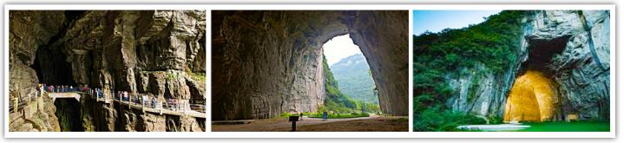
早餐：酒店內享用 午餐：恩施風味RMB60 晚餐：利川風味RMB80
住宿：★★★★尚品國際大酒店 或 麓島國際酒店 同級

第五天 利川（約2H）【恩施大峽谷（含電瓶車+上行纜車+手扶梯）】（約 1H）恩施【恩施風雨橋】（約2.5H）建始錦鯉山風景區
【恩施大峽谷】位於恩施市屯堡鄉和板橋鎮境內，是清江大峽谷一段，峽谷全長108公里，其中百里絕壁、千丈瀑布、獨峰傲嘯、原始森林、遠古村寨美不勝收，主要有大河扁、大小龍門、雲龍河瀑布、前山絕壁、馬寨絕壁、朝東岩隧道、車壩水庫、羅針田農莊、天樓地枕電站、銅盆水森林公園、屯堡至大龍潭清江漂流共11個景區，極具開發價值的達300平方公里。除了河小峽谷大，最大的景觀特色是兩岸典型而豐富的喀斯特地貌:有天坑，有地縫，有天生橋，有溶洞（200多個）,有層層疊疊的峰叢，還有近乎垂直於峽谷的大斷崖。
【恩施風雨橋】唐敦權恩施風雨橋 2006年建成的恩施州城侗族風雨橋，橫跨清江兩岸，古色古香，氣勢恢弘。不僅是恩施州城目前最具標誌性的民族建築，也極大地方便了清江兩岸人們往來通行，成為州城市民休閒娛樂的好去處。
【恩施錦鯉山景區】位於湖北省恩施土家族苗族自治州建始縣中北部三裏鄉汪家寨，名字來源於其山體形狀酷似傳説中的吉祥之魚“錦鯉”而得名。是集懸崖酒店、峽谷漂流、農場、民俗表演、土家美食、休閑娛樂為一體的綜合旅遊風景區。
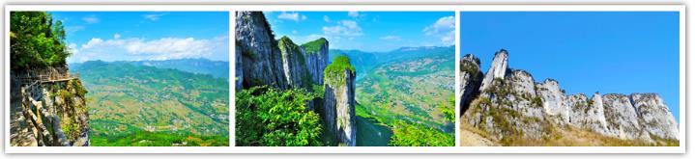
早餐：酒店內享用 午餐：土家風味RMB60 晚餐：錦鯉風味RMB80
住宿：凖★★★★★建始錦鯉山崖舍·懸崖酒店 或同級

第六天 建始【錦鯉山（萬象天眼＋河谷棧道＋瑤光竹筏＋河谷神宮】（約3.5H）宜昌
【錦鯉山景區】位於湖北省恩施土家族苗族自治州建始縣中北部三裏鄉汪家寨，名字來源於其山體形狀酷似傳説中的吉祥之魚“錦鯉”而得名。是集懸崖酒店、峽谷漂流、農場、民俗表演、土家美食、休閑娛樂為一體的綜合旅遊風景區。
【萬象天眼】站在萬象天眼前，你會被大自然的神奇傑作所震撼。那巨大的天坑，仿佛是通往神秘世界的入口。陽光灑下，光影交織，如夢如幻。在這裡拍照，每一張都像是從奇幻電影中截取的畫面，絕對能讓你的朋友圈瞬間成為焦點。
【瑤光竹筏】踏上瑤光竹筏，開啟一場詩意之旅。緩緩前行在清澈的水面上，微風輕拂臉頰，帶來大自然的溫柔問候。兩岸青山連綿，綠樹成蔭，倒映在水中，美得不真實。古老的信義渡口和壯觀的將軍岩，訴說著歲月的故事，讓你沉浸在歷史與自然的懷抱中。
【河神宮溶洞探秘】踏入河神宮溶洞，仿佛闖入了一個奇幻的地下宮殿。那些鐘乳石奇形怪狀，有的如夢幻的花朵綻放，有的似古老的神話雕塑。燈光搖曳中，溶洞美到讓人窒息，每一步都像是在探索未知的寶藏。
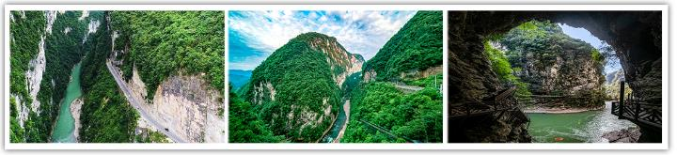
早餐：飯店內用 午餐：中式合菜RMB60 晚餐：中式合菜RMB80
住宿：凖★★★★★宜昌華美達大酒店 或 桃花岭酒店 或同級

第七天 宜昌（約2H）荊州【荊州博物館.古城牆】武漢【現代版清明上河圖、濱江爆款網紅夜景一條街】
【荊州古城】荊州古城牆始建於春秋戰國時期，曾是楚國的官船碼頭和渚宮，後成為江陵縣治所，出現了最初城廓。經過三百五十多年的風雨，現存的古城牆大部分為明末清初建築。現聳立在人們眼前的雄偉磚城，為明清兩代所修造。磚城逶迤挺拔、完整而又堅固，是我國府城中保存最為完好的古城垣。
【荊州博物館】1994年經國家文物局專家評選，該館榮獲中國地市級“十佳博物館之首”的美譽。荊州博物館配合各項工程建設，發掘出土珍貴文物12萬餘件。其中，有戰國絲綢；吳王夫差矛；有戰國秦漢漆器；有中國也是世界上最早的數學專著《算數書》和蕭和“二年造律”的《二年律令》等漢初簡牘；有迄今為止保存年代最久遠、最為完好的西漢男屍。
【濱江街】（現代版的清明上河圖）：楚河漢街繪就現代清明上河圖。地理位置相當於武漢市的幾何中心。專案規劃面積1.8平方公里，總建築面積340萬平方米，是萬達集團投資500億元人民幣，傾力打造的以文化為核心，兼具旅遊、商業、商務、居住功能的世界級文化旅遊項目。楚河漢街不僅是商業，包括購物、餐飲、文化、休閒、娛樂等多種業態，集合200多個國內外一流商家，更是城市歷史文化和生態景觀工程，經濟社會綜合效應十分顯著。楚河貫穿武漢中央文化區東西，是文化區的靈魂。全長2.2公里，連通東湖和沙湖，是國務院批准的武漢市“六湖連通水網治理工程”的首個工程。漢街以民國風格建築為主體，極具時尚元素的現代建築和歐式建築穿插其中，傳統與現代和諧統一。
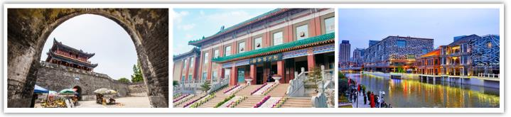
早餐：飯店內用 午餐：中式合菜RMB60 晚餐：私房楚菜RMB80
住宿：準★★★★★武漢帝盛酒店 或 華爾登邑居酒店 或同級

第八天 武漢【黃鶴樓（含入內.登樓）、萬里長江第一橋含觀景台】桃園
【黃鶴樓】故人西辭黃鶴樓，煙花三月下揚州。孤帆遠影碧空盡，唯見長江天際流。黃鶴樓是蜚聲中外的歷史名勝，與湖南嶽陽樓、江西滕王閣、山東蓬萊閣合稱中國四大名樓，號稱"天下江山第一樓"。它雄踞長江之濱，蛇山之首，背倚萬戶林立的武昌城，面臨洶湧浩蕩的揚子江，相對古雅清俊晴川閣，剛好位於長江和京廣線的交叉處，即東西水路與南北陸路的交匯點上。歷代名士，崔顥、李白、白居易、賈島、陸遊、楊慎、張居正等都先後到這裏遊樂，吟詩作賦。留下不少膾炙人口的詩篇。唐代詩人崔顥一首“昔人已乘黃鶴去，此地空餘黃鶴樓。”更使黃鶴樓名聲大噪。
登上黃鶴樓武漢三鎮的旖旎風光歷歷在目，遼闊神州的錦繡山河也遙遙在望。由於這獨特的地理位置，以及前人流傳至今的詩詞、文賦、楹聯、匾額、摩岩石刻和民間故事，使黃鶴樓成為山川與人文景觀相互倚重的文化名樓。
【萬里長江第一橋含觀景台】武漢長江大橋（Wuhan Yangtze River Bridge），是中國湖北省武漢市境內連接漢陽區與武昌區的過江通道，位於長江水道之上，是中華人民共和國成立後修建的第一座公鐵兩用的長江大橋，也是武漢市重要的歷史標誌性建築之一，素有“萬里長江第一橋”美譽。
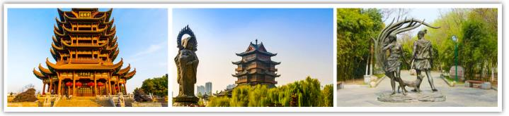
早餐：飯店內用 午餐：中式合菜RMB60 晚餐：機上簡餐
住宿：溫暖的家
※行程內容順序僅參考，依當地旅行社做最後確定，本公司保留調整之權利，以團體出發前說明資料為準。

團費說明
【報價包含】
1.經濟艙團體機票來回。
2.全程餐食、景點、住宿飯店（兩人一室）、車資。
3.保險：300萬旅約責任險及20萬元意外醫療給付。（旅客未滿15歲或70歲以上，依法限制最高新台幣250萬旅行業責任險。）
4.機場稅、燃料稅雜支及代辦費。
【報價不包含】
1.新辦卡式電子臺胞證（費用請洽服務人員）。
2.導遊、領隊和司機之服務費，每人每日新台幣300元（小孩亦同）。請交於領隊，由領隊統籌付給當
地的導遊及司機。
3.個人之消費電話費、洗衣費、飲料費、房間服務費行李超重費及其他個別要求之費用。
4.個人旅行平安保險請自行投保。
5.貼心說明：給小費也是國際禮儀之一喔！足浴按摩小費人民幣10元；行李小費人民幣5-10元；床頭小費人民幣5-10元。
行程規定
- 貼心提醒: 旅客若於旅遊中因法定傳染病原因，所增加之住宿、餐食、交通費用由旅客自行負擔，建議旅客若有疑慮可自行洽詢保險公司購買旅遊平安保險。
- 正確行程內容、順序、班機時間、降落城市以及住宿飯店，請以行前旅遊手冊之行程表或說明會資料為準。
- 行程及餐食將會視情況（如季節、預約狀況、觀光地區休假及住宿飯店地點）調整。
- 如有行程不參加者，視為自動放棄，恕無法退費。
- 為顧及旅客人身安全與相關問題，在旅遊行程期間恕無法接受脫隊要求。
- 如有特殊餐食者，請於出發前至少三天（不含假日）告知承辦人員，以便提早為您安排。
- 國外旅遊因搭乘飛機之飛行航程、行程內容之安排及當地醫療狀況等因素，不同於國內旅遊，敬請旅客斟酌自己及同行親友之身心、健康狀況後，再行報名及付訂。
- 同團報名旅客可能因私人因素於行程出發之7日前取消參團，故本公司網上所載組團狀態、可售團位等即時資訊，並非代表最終參團人數之依據，敬請諒解。
- 旅遊期間，敬請旅客隨時注意自身安全並妥善保管財物，以免發生意外或個人財物損失等事宜。
- 凡舉任何優惠項目均屬限時限量，正確內容、價格及出發日期，以報名當下實際銷售狀況為主，本公司保留活動內容修改、解釋及終止之權利。
大陸線-預訂須知 :
- 1.本行程最低出團人數為15人以上（含），台灣地區將派遣合格領隊隨行服務。
- 2.如有特殊需求者，請務必於報名時主動告知業務人員，讓我們為您提供專業的建議及安排。最遲請在出發前7個工作日內臨時提出需求。
- ●凡年滿70歲以上或行動不便之貴賓，需有家人或友人同行，方始接受報名，不便之處，尚祈鑑諒。
- ●嬰幼兒同行：可能無法妥適兼顧，所以煩請貴賓於報名時，多方考量帶嬰幼兒同行可能產生的不便，以避免造成您的不悅與困擾。
- ●未滿18歲：未與透過法定代理人一同報名參加旅遊行程者：須將旅遊定型化契約書，提供給法定代理人簽名，報名始為有效。
- ●懷孕旅客：需主動告知懷孕週數及胎數，並隨身攜帶醫師開立註明預產期診斷證明文件，懷孕27週以上（各家航空公司規定週數略有不同，請依照參加的行程所搭乘航空公司之規定）
- 於3個工作天完成申請，備妥「適航申請書」、「診斷書」。航空公司不接受懷孕36週以上單胞胎及懷孕32週以上多胞胎孕婦搭機（各航空公司規定略有不同）。若因旅客隱瞞自身孕期或身心狀況，導致航空公司航程受影響因而產生之成本，航空公司將保留法律追訴權。
- ●役男：須向相關主管機關申請出境許可。（役男是指年滿十九歲當年一月一日起至屆滿三十六歲之年十二月三十一日止，尚未履行兵役義務之役齡男子。）
- ●現役軍人應向服役（勤）單位申請出境核准後，始得出國。
- ●旅客若具國家安全之人員身分，自行先經服務機關核准，始得出國。
- ●雙重國籍：務必攜帶符合出入境本國籍及前往國家之規定的護照。
- ●外籍人士：本行程僅適用於本國人（中華民國護照者）參團有效；非本國國籍之旅客及台商及大陸人士，價格需另計。相關售價請洽詢客服人員，造成不便，敬請見諒!!
- ●特殊餐食：報名付訂金時請一併告之特殊餐食 例如:全程素食或不吃牛肉或其它餐食及分房表
- ●單人報名：飯店房型以兩人一室為主。單人報名者，本公司將盡量安排同性別旅客或領隊同房；若指定單人入住，請按房型補足單人房價差，實際價差費用以當團說明公布為準。
- ●擬於大陸當地會合外站參團 （Join）之的旅客，請洽服務業務人員另行報價，屆時售報價原則上不含簽證費用、機票（國際段/內陸段）亦不含機場稅及燃油附加費，並依實際報價內容為準。
- ●團費包含之所有票券，已分攤各式票種（如老人、孩童優惠）價格，恕不退回價差。
- ●中華民國護照用於台灣出入境查驗，出入境中國大陸時請出示有效期限內之台胞卡（證）。
- 中國幅員遼闊，且各地政策不一，遊覽車車型及條件各省均有差異，並非全國統一規格，無法與台灣及其他國家做比較。
- ●但為確保各位貴賓保險資料之正確性，及方便出發當日辦理登機手續能較為順暢，建議貴賓將護照正本於團體出發前七個工作日繳交予本公司，以減少各位貴賓於辦理登機時等待過多時間。
- ●本公司網上所載組團狀態、可售團位等即時資訊，並非代表最終參團人數之依據，敬請諒解
- ●超悠旅行社於行程中，保有自身或使第三方向旅客兜售商品之權利。
- ●除本商品頁面另有記載、或雙方另有約定外，旅遊費用相關項目，均以團體方式計價，如遇年長、兒童、不佔床者或特殊身分者，均無相關價差優惠。
機位說明：
- ●團體機票經開票後，需團去團回，開票後即無退票價值，故於開票後或當日臨時取消出發者，恕無法辦理退票。脫隊延回者須自行開立個人機票。
- ●全程使用團體機票，不適用於出發前預先選位，也無法事先確認座位相關需求（如，靠窗、靠走道..等）。同行者座位可能無法相鄰，敬請參團貴賓了解。
住宿說明：
- ●行程飯店所使用之房型除行程特別載明或依旅客特別需求另行安排者外，正常以提供各飯店之標準房型為主。
- ●住房安排為二人一室，如需求單人住宿一間房，則須另補價差 （請洽業務確認單人房加價費用）。
- ●大陸地區飯店無提供團體自然單間，凡單人報名之旅客在最終分房之結果落單時，須另補收單人房差，敬請知悉。
- ●團體房型均以2人一室兩張單人床為主，如需指定大床房或3人一室加床，請於出發前提出，並以酒店實際回覆為準，部分酒店有加價的可能或是無大床及加床的房型，此需求恕無法保證安排。
- ●若旅客需指定大床房型時，可能『需加價』與『無法保證』給房，或同團者無法保證入住同一樓層，遇到上述情況，尚請諒解。
- ●團體住宿以行程中載明之酒店為優先，如遇旺季滿房或承接大型會議或政府徵收等，導致無法安排，則將改以其他同級酒店替代。
- ●中國酒店於季節交替之際常出現無法提供冷（暖）氣之現象，係因各省份地區冷（暖）氣提供時間，需視當局評定實際氣候而定，但此並無明文規定，如遇此情況敬請理解與配合。
- ●全球環保意識抬頭，中國大陸部份酒店將不提供一次性用品（牙膏、牙刷、梳子、浴巾、刮鬍刀等物品），建議旅客自行攜帶個人盥洗用具及拖鞋，以免造成生活上的不便。
- ●中國境內目前使用220V，一般插座為圓形。台灣是使用110V，因此由台灣攜帶電器用品，在中國境內使用請考慮適用性或攜帶變壓器。
中國大陸地區酒店規則說明：
- 近年來中國地區逐步發展迅速，飯店如雨後春筍般增加，故會有一種【準星級】名詞出現。
- 大陸地區新酒店成立需經試營業一年後才能進行星級評等，但各酒店在建立時會依各星級之規格建造設定，故會有此【準五、四、三】名詞產生。
團體餐食說明：
- ●團體桌採10人一桌 （ 八菜一湯 ） 方式，若未達人數，餐色及餐量上會依人數比例遞減及
整。
- ●中國地區烹飪方法與口味與台灣落差甚大，會提醒各餐廳及帶團導遊交代少油少鹽，若口味仍偏重，再煩請與領隊／導遊協助，以儘量符合台灣團體的餐食口味。
- ●中國地區素食烹飪方法與口味與台灣落差甚大，各團體餐廳素食餐皆以簡便的炒青菜2~3道為主，請素食旅客如前往旅遊時，可先備素食罐頭或泡麵等。
行程變更：
- ●為維護旅遊品質及貴賓們的權益，在不變更行程內容之前提下，將依正式取得飯店飯店的結果，再綜合當地實際交通等情況，為貴賓們斟酌調整並妥善安排旅遊行程、飯店入住之先後順序或旅遊路線，請以行前說明會或最後確認的行程說明資料為準。
- ●因氣候無法預測，故若遇颱風、地震等不可抗力情況，則會以行程安全順利為考量，採緊急行程應變措施，敬請見諒。
行程脫隊：
●此行程為團體旅遊行程，顧及旅客於出遊期間之人身安全及相關問題，需與團體同進同出。
- 若有中途脫隊者，行程中所載明之餐食、旅遊、住宿、機位等團體旅遊行程相關項目，均除視同個人放棄外，不另退費。小費亦需付足旅遊天數。若因此而無法滿足您的旅遊需求，建議您另行選購套裝自由行商品。
小費說明：
●領隊、導遊及司機服務小費總計新台幣300元台幣x天數。服務小費是由各位貴賓給予領
隊、導遊、司機等人員之肯定與鼓勵，感謝您的嘉許。
- ●行李小費：人民幣 5-10元。
- ●房間小費：人民幣 5-10元。
- ●足浴按摩小費：人民幣 10 -25元。
- 其他服務費，因地區及服務性質不同，可事先徵詢領隊或導遊之意見，再決定付服務費之多寡。
注意事項：
- ●大陸餐廳、廁所休息站等處所均、普遍性販皆賣絲綢字畫、雕刻品茶壺、茶葉...等等，藝術 品、或當地土特產，並非特定購物點 （ SHOPPING ） ，敬請知悉理解。
- ●鑑於中國大陸運輸安全法規定，搭乘高鐵（動車）所攜帶的隨身或托運行李中，不得含有各式刀具、槍砲、彈藥等危險物品，故請勿攜帶搭乘，否則將面臨罰款、拘留或沒收等行政處罰，如造成任何損失，請自行承擔。
- ●禁止事項：不得嫖妓，不得攜帶水果及肉類製品入出境。另為使旅遊更加順暢，盡量避免談論政治話題影響旅遊氣氛。
- ●入境大陸之行動電源須在標示10,000 mAh 以下，超過規格之行動電源中國海關會沒收。且行動電源每人限帶2個，僅能放置於隨身行李攜帶，不得置入行李箱托運。
- ●行動電源凡未沒標示廠牌或容量者，中國海關會將予沒收。
- ●所有大陸內陸之海空陸交通，食宿及遊覽，均由內大陸當地公營旅遊單位協助負責安排且仍有當地政府國家制度上之限制，將會適度的調整及修正。

【護照新辦＆過期重辦所需證件資料】
護照新辦 （從未辦過） 請本人持身分證正本及彩色照片2吋大頭-白底2張 前往戶政事務所做人證識別後將人證識別後的護照申請單跟身分證正本轉交旅行社辦理申辦。
（目前申辦日期約為3-4週、身分證退還日約為7-14天、費用為ＮＴ1800）
護照過期重辦 （護照效期未過需交回註銷） 從新辦理資料:身分證正本.彩色照片2吋大頭-白底2張
（目前申辦日期約為3-4週、身分證退還日約為7-14天、費用為ＮＴ1800）
【台胞證新辦＆過期重辦所需證件資料】
台胞證新辦、過期重辦
（超過６個月有效期之護照正本、身分證正反面影本、彩色照片2吋大頭-白底１張
（目前申辦日期約為10日、費用為ＮＴ1800）

